一．Eigen库
官网：http://eigen.tuxfamily.org。
文档：http://eigen.tuxfamily.org/dox/。
快速参考：http://eigen.tuxfamily.org/dox/group__QuickRefPage.html。

二．Eigen基本操作
完整代码：https://github.com/deng-ke/slam-base/tree/master/EigenMatrix。

2.1 模块和头文件
1 | Core | #include<Eigen/Core> | Matrix/Array类、基础运算
2 | Geometry | #include<Eigen/Geometry> | 旋转/平移/缩放，2D/3D变换
3 | LU | #include<Eigen/LU> | 求逆，行列式，LU分解
4 | Cholesky | #include<Eigen/Cholesky> | LLT和LDLT Cholesky分解
5 | Householder | #include<Eigen/Householder> | Householder变换
6 | SVD | #include<Eigen/SVD> | SVD分解
7 | QR | #include<Eigen/QR> | QR分解
8 | Eigenvalues | #include<Eigen/Eigenvalues> | 特征值/特征向量分解
9 | Sparse | #include<Eigen/Sparse> | 稀疏矩阵的存储和运算
10 | Dense | #include<Eigen/Dense> | 包含了1-4、6-8头文件
11 | Eigen | #include<Eigen/Eigen> | Dense/Sparse头文件

2.2 Matrix

2.2.1 矩阵、向量定义
- 基本定义：
矩阵、向量都是Matrix模板类的对象，主要使用前三个参数，剩下为默认值。
Eigen::Matrix<float, 2, 3> matrix_23;
Eigen::Matrix<float,3,1> vd_3d;
- 动态大小：
Eigen::Matrix< double, Eigen::Dynamic, Eigen::Dynamic > matrix_dynamic1;
Eigen::Matrix< double, 1, Eigen::Dynamic > matrix_dynamic2;
- 简写定义：
typedef了一些简写：
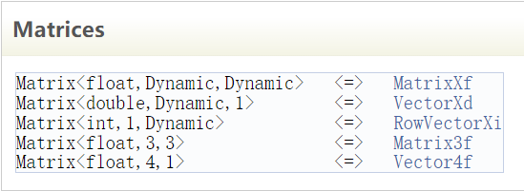
Eigen::Vector3d v_3d;
Eigen::MatrixXd matrix_x;

矩阵、向量初始化
- 直接初始化：
matrix_23 << 1, 2, 3, 4, 5, 6;
- 初始化为0：
Eigen::Matrix3d matrix_33 = Eigen::Matrix3d::Zero();
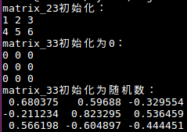

2.2.3 访问矩阵中的元素
for (int i=0; i<2; i++) {
for (int j=0; j<3; j++)
cout<<matrix_23(i,j)<<"\t";
cout<<endl;
}
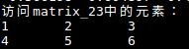

运算
- 四则运算：
以矩阵和向量相乘为例：
v_3d << 3, 2, 1;
vd_3d << 4,5,6;
Eigen::Matrix<float, 2, 1> result1 = matrix_23 * vd_3d;
cout << "matrix_23 * vd_3d = " << endl << result1 << endl;
Eigen::Matrix<double, 2, 1> result2 = matrix_23.cast<double>() * v_3d;
cout << "matrix_23 * v_3d = " << endl << result2 << endl; //需显式转换类型
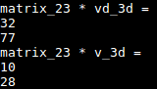
- 其它运算：
包括转置、逆、迹等：
cout << "转置：" << endl << matrix_33.transpose() << endl;
cout << "各元素和：" << endl << matrix_33.sum() << endl;
cout << "迹：" << endl << matrix_33.trace() << endl;
cout << "数乘：" << endl << 10*matrix_33 << endl;
cout << "逆：" << endl << matrix_33.inverse() << endl;
cout << "行列式：" << endl << matrix_33.determinant() << endl;
//实对称矩阵可保证对角化成功：
Eigen::SelfAdjointEigenSolver<Eigen::Matrix3d> eigen_solver ( matrix_33.transpose()*matrix_33 );
cout << "特征值和特征向量：" << endl;
cout << "Eigen values = \n" << eigen_solver.eigenvalues() << endl;
cout << "Eigen vectors = \n" << eigen_solver.eigenvectors() << endl;
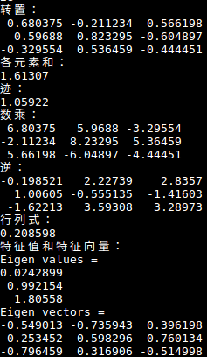

2.4 解方程
两种方法：直接求逆、利用QR分解。方法2更快。
- 直接求逆解方程：
clock_t time_stt = clock();
Eigen::Matrix<double,MATRIX_SIZE,1> x = matrix_NN.inverse()*v_Nd;
cout << "直接求逆解方程：" << endl;
cout << "time use=" << endl << 1000* (clock() - time_stt)/(double)CLOCKS_PER_SEC << "ms"<< endl;
cout << "x=" << endl << x << endl;
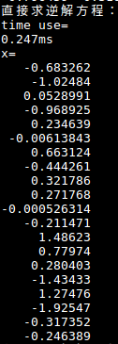
- 用QR分解解方程：
time_stt = clock();
x = matrix_NN.colPivHouseholderQr().solve(v_Nd);
cout << "利用QR分解解方程：" << endl;
cout << "time use=" << endl << 1000* (clock() - time_stt)/(double)CLOCKS_PER_SEC <<"ms" << endl;
cout << "x=" << endl << x << endl;
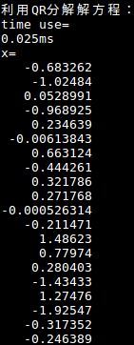

三．Eigen实现位姿表示
完整代码：https://github.com/deng-ke/slam-base/tree/master/EigenGeometry。
主要用到Geometry模块，该模块实现的类，包含旋转矩阵、变换矩阵、旋转向量、欧拉角、四元数等对位姿的描述方式。
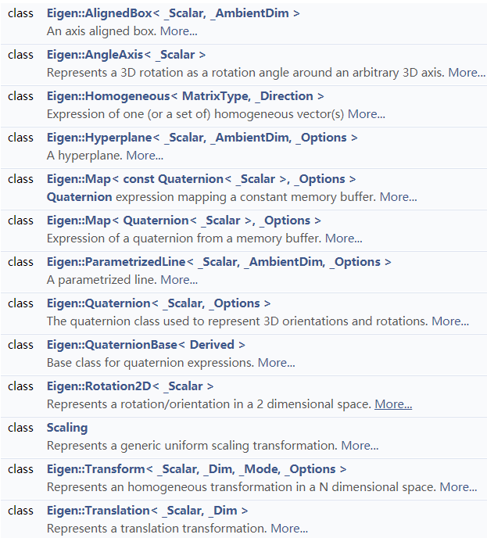

3.1 旋转向量/矩阵
AngleAxis定义旋转向量；Matrix3定义旋转矩阵。两种方式可将旋转向量转换为旋转矩阵。
/***************************************************************************
*旋转向量/矩阵；旋转向量转换为旋转矩阵
***************************************************************************/
Eigen::AngleAxisd rotation_vector ( M_PI/4, Eigen::Vector3d ( 0,0,1 ) );
Eigen::Matrix3d rotation_matrix = Eigen::Matrix3d::Identity();
Eigen::Vector3d v ( 1,0,0 );
cout .precision(3);
/*两种方式：旋转向量 to 旋转矩阵*/
cout<<"rotation matrix =\n"<<rotation_vector.matrix() <<endl;
rotation_matrix = rotation_vector.toRotationMatrix();
/*使用旋转向量变换*/
Eigen::Vector3d v_rotated = rotation_vector * v;
cout<<"(1,0,0) after rotation = "<<v_rotated.transpose()<<endl;
/*使用旋转矩阵变换*/
v_rotated = rotation_matrix * v;
cout<<"(1,0,0) after rotation = "<<v_rotated.transpose()<<endl<<endl;
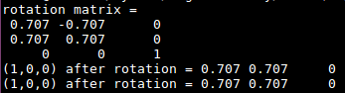

3.2 变换矩阵
/***************************************************************************
*变换矩阵
***************************************************************************/
/*定义，并用旋转矩阵、平移向量进行初始化*/
//T为4*4。用于一个旋转3维向量
Eigen::Isometry3d T=Eigen::Isometry3d::Identity();
T.rotate ( rotation_vector );
T.pretranslate ( Eigen::Vector3d ( 1,3,4 ) );
cout << "Transform matrix = \n" << T.matrix() <<endl;
/*使用变换矩阵*/
Eigen::Vector3d v_transformed = T*v;
cout<<"v tranformed = "<<v_transformed.transpose()<<endl<<endl;
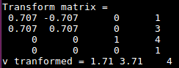

3.3 欧拉角
/***************************************************************************
*欧拉角；
***************************************************************************/
Eigen::Vector3d euler_angles = rotation_matrix.eulerAngles ( 2,1,0 );
cout<<"yaw pitch roll = "<<euler_angles.transpose()<<endl<<endl;

3.4 四元数
/***************************************************************************
*四元数
***************************************************************************/
/*旋转矩阵转换为四元数*/
Eigen::Quaterniond q = Eigen::Quaterniond ( rotation_vector );
cout<<"quaternion = \n"<<q.coeffs() <<endl;
/*旋转向量转换为四元数*/
q = Eigen::Quaterniond ( rotation_matrix );
cout<<"quaternion = \n"<<q.coeffs() <<endl;
/*使用四元数*/
v_rotated = q*v; //*经过了重载，原本：qvq-1
cout<<"(1,0,0) after rotation = "<<v_rotated.transpose()<<endl;
